**Mini GUI生成器**

我们有ui文件window.ui，它记录了界面的各个图形的布局：

rectangle background 0 0 500 300 255 253 208 1.0

circular item1 166 119 25 244 235 255 1.0

rectangle item2 221 94 50 50 244 235 255 1.0

triangle item3 330 94 305 144 355 144 244 235 255 1.0

rectangle item4 185 174 130 30 244 235 255 1.0

标签rectangle格式：

label name position.x position.y width height color.red color.green color.blue color.alpha

其中，label指明图形种类，name指这个图形的名字，position指矩形左上角顶点的位置

标签circular格式：

label name position.x position.y radius color.red color.green color.blue color.alpha

其中，position指圆心的位置

标签triangle格式：

label name vertex1.x vertex1.y vertex2.x vertex2.y vertex3.x vertex3.y color.red color.green color.blue color.alpha

其中，vertex?指一个顶点的位置

**Mission 1**

设计抽象类graph以及继承它的子类Rectangle, Circular, Triangle。合理的设计每个类中的成员变量和构造函数。并且，要求在抽象类中定义抽象函数area()，用来求图形的面积大小。

将window.ui文件中记录的所有图形依次读取并按照相应的类型构造出来。然后，将这些图形都存入到一个合适的类型的数组或者容器中，通过运行时多态的方式调用area()依次求出每个图形的面积。最后，将这些图形按照面积从小到大排序，并将它们的名字按照这个顺序输出。

**Mission 2** (Advanced)

将上述读取到的图形安排在正确的位置上，为它们涂上正确的颜色，然后以png格式输出，图片的大小就取background矩形的大小。

注意，所有图形的位置都以图片左上角为坐标原点。

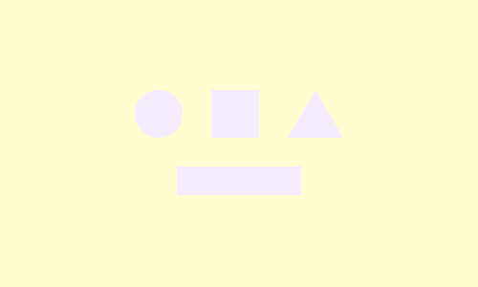

效果图